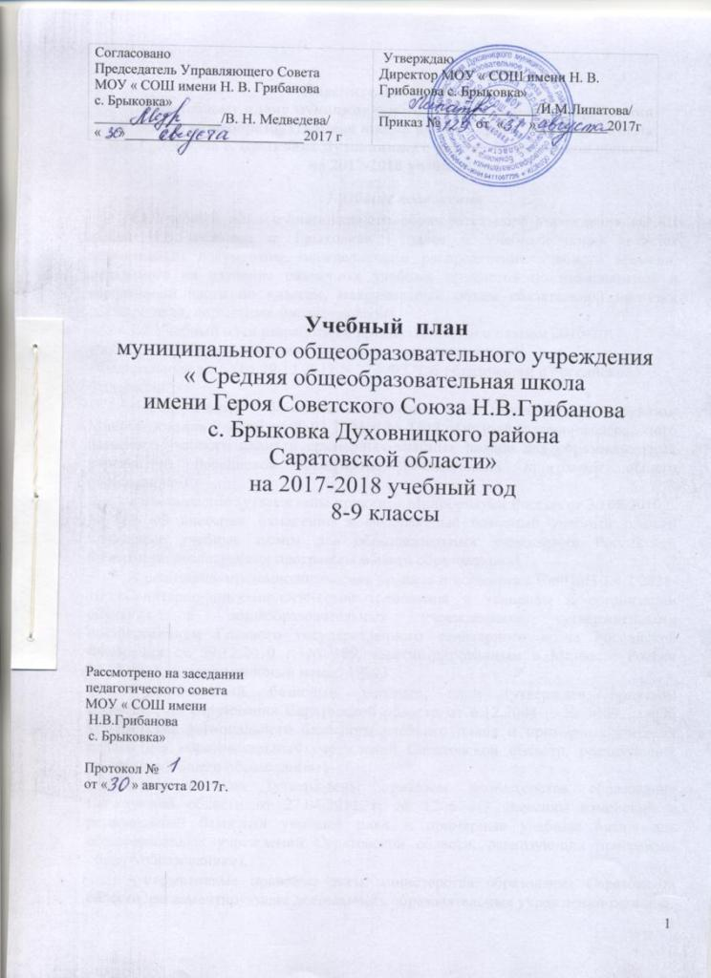

Пояснительная записка

к учебному плану муниципального образовательного учреждения
«Средняя общеобразовательная школа имени Героя Советского Союза Н.В.Грибанова с. Брыковка Духовницкого района Саратовской области»

на 2017-2018 учебный год

1. Общие положения
- Учебный план муниципального образовательного учреждения «СОШ имени Н.В.Грибанова с. Брыковка» ( далее – Учебный план) является нормативным документом, определяющим распределение учебного времени, отводимого на изучение различных учебных предметов по инвариантной и вариативной части по классам, максимальный объём обязательной нагрузки обучающихся, нормативы финансирования.
- 1.2.Учебный план разработан в преемственности с планом 2016-2017 учебного года, в соответствии со следующими документами:
- Федеральный закон от 29.12.2012 N 273-ФЗ "Об образовании в Российской Федерации";
- Федеральный базисный учебный план (утвержден приказом Минобразования России от 09.03.2004 г. № 1312 «Об утверждении федерального базисного учебного плана и примерных учебных планов для образовательных учреждений Российской Федерации, реализующих программы общего образования»)
с изменениями (утверждены приказом Минобрнауки России от 30.08.2010 г. № 889 «О внесении изменений в федеральный базисный учебный план и примерные учебные планы для образовательных учреждений Российской Федерации, реализующих программы общего образования»),
- санитарно-эпидемиологические правила и нормативы СанПиН 2.4.2.2821-10 «Санитарно-эпидемиологические требования к условиям и организации обучения в общеобразовательных учреждениях», утвержденными постановлением Главного государственного санитарного врача Российской Федерации от 29.12.2010 г. № 189, зарегистрированным в Минюсте России 03.03.2011, регистрационный номер 19993,
- региональный базисный учебный план (утвержден приказом министерства образования Саратовской области от 6.12.2004 г. № 1089 «Об утверждении регионального базисного учебного плана и примерных учебных планов для образовательных учреждений Саратовской области, реализующих программы общего образования»)
с изменениями (утверждены приказом министерства образования Саратовской области от 27.04.2011 г. № 1206 «О внесении изменений в региональный базисный учебный план и примерные учебные планы для образовательных учреждений Саратовской области, реализующих программы общего образования»),
- нормативные правовые акты министерства образования Саратовской области, регламентирующие деятельность образовательных учреждений региона.
- федерального перечня учебников, рекомендованных (допущенных) к использованию в образовательном процессе в образовательных учреждениях, реализующих образовательные программы общего образования и имеющих государственную аккредитацию( утвержден приказом Минобрнауки России от 31 марта 2014 г. № 253( с изменениями на 26 января 2016 года и на 20 июня 2017 года приказ № 581);
1.3.Содержание и структура учебного плана определяются на основании регионального базисного учебного плана для общеобразовательных учреждений, целями и задачами образовательной деятельности МОУ «СОШ имени Н.В.Грибанова с. Брыковка», сформулированными в Уставе ОУ, годовом плане работы ОУ.
1.4.Структура учебного плана ОУ соответствует традиционному делению ОУ на уровни: II уровень 1-4 классы; III уровень 5-9 классы;
1.5.Учебный план является многовариантным, так как основными задачами школы является формирование системы предметных навыков, личностных качеств, соответствующих требованиям государственного стандарта и предоставлении обучающимся возможности выбора широкого спектра занятий, направленных на их развитие.
1.6. МОУ«СОШ имени Н.В.Грибанова с. Брыковка» в 2017-2018 учебном году работает в следующем режиме:
- основная школа обучается по шестидневной рабочей неделе при продолжительности урока 45 минут.
Обязательная недельная нагрузка обучающихся не превышает норм, определённых СанПиН 2.4.2.2821-10 и составляет по классам:
- 8 класс- 36 часов;
- 9 класс- 36 часов;
1.7.Учебный план включает две части: инвариантную и вариативную. Наполняемость инвариантной части определена базисным учебным планом и включает федеральный компонент; вариативная часть включает дисциплины регионального компонента и компонента образовательного учреждения, часы которого обеспечивают формирование потребности населения Саратовской области в здоровом образе жизни, навыков безопасной деятельности и правильного поведения в чрезвычайных ситуациях, включая в себя ту часть содержания образования, в которой отражено своеобразие экологической обстановки области, отражают этнокультурные интересы обучающихся; а также часы используются на организацию предпрофильной подготовки обучающихся 8-9 классов, введение предметов, спецкурсов, практикумов, расширяющих и дополняющих содержание учебных предметов федерального компонента.
1.8. Учебным планом предусмотрено следующее распределение часов регионального компонента на уровнях
основного общего образования –8 класс - 2 часа , 9 класс – 3 часа, итого – 5 часов.
1.9.Учебный план включает дисциплины развивающего компонента:
- экология( развитие волевой сферы – убеждения и возможности решения экологических проблем);
- краеведение ( развитие познавательных интересов в области региональной истории и культурологии);
- основы безопасности жизнедеятельности( развитие личности, способной реализовать себя максимально эффективно и безопасно в современном мире).
1.10.Содержание учебного плана по уровням определяется образовательными целями относительно каждой из уровней:
в 8-9 классах - реализуется предпрофильная подготовка, позволяющая каждому ребенку осуществить выбор содержания образования, соответствующий их интересам и склонностям, для определения дальнейшего профиля обучения.
Неаудиторная занятость (внеурочная деятельность) осуществляется во второй половине дня по следующим направлениям: общественно- полезное, общеинтеллектуальное, физкультурно-спортивное, отличные от урочной системы обучения – ведение кружков, секций, подготовку к олимпиадам и конкурсам.

2.Учебный план III уровня.
Основное общее образование.

2.1 Классы III уровня обучаются по образовательным программам основного общего образования. В 8-9 классах осуществляется предпрофильная подготовка обучающихся.
2.2.Инвариантная часть образовательного плана соответствует требованиям, устанавливаемым региональным базисным образовательным планом для образовательных учреждений, реализующих программы общего образования.
2.3. Учебным планом ОУ предусмотрено следующее распределение часов на предметы регионального компонента:
в 8 классе - 2 часа:
1 час - « Экология», с целью продолжить воспитание экологического мировоззрения на основе изучения истории возникновения и современного состояния экологических проблем в системе « общество- природа»,
1 час- « Краеведение»( « Культура края и технология домашних ремёсел»), с целью обогащения учащихся знаниями об истории родного края, средством воспитания любви к нему и формирования гражданских понятий и качеств ;
в 9 классе – 3 часа:
1 час « Экология», с целью продолжить воспитание экологического мировоззрения на основе изучения истории возникновения и современного состояния экологических проблем в системе « общество- природа»,
1 час – «ОБЖ», с целью формирования навыков безопасной деятельности и правильного поведения в чрезвычайных ситуациях,
1час – « Краеведение» (Историческое краеведение) с целью обогащения учащихся знаниями об истории родного края, средством воспитания любви к нему и формирования гражданских понятий и качеств;
3.4. Часы компонента образовательного учреждения использованы следующим образом:
в 8 классе – 3 часа:
по 1 часу в неделю отведено на спецкурс по химии «Решение задач по химии», с целью отработки практических навыков;
-спецкурс по русскому языку «Это непростое простое предложение», с целью расширения и систематизирования теоретических сведений, и на основе лингвистических знаний максимально способствовать их речевому развитию;
- 1 час в неделю отведён на изучение образовательного курса «Мой выбор», с целью выбора профиля обучения и траектории дальнейшего образования.
Учебный предмет « Технология» в 8 классе изучается по программе В.Д.Симоненко с делением (девочки, мальчики).
3.5.Часы компонента образовательного учреждения в 9 классе ( 3 часа) используются на предпрофильную подготовку с учетом диагностики учащихся и их родителей и распределены следующим образом:
- 1 четверть –курс психолого-педагогического сопровождения , ориентационный курс и информационная работа.
- 2-4 четверть – введены предметные элективные курсы по обществознанию, биологии, русскому языку, математике, имеющие краткосрочный характер и сменный состав обучающихся ( см. Приложение 1.). Преподавание данных курсов проводится по программам, рекомендованным для использования экспертно-методическим советом при ГОУ ДПО «Саратовский областной институт развития образования» на 2017-2018 учебный год.
Введены индивидуально-групповые занятия « Практикум по русскому языку» и « Практикум по математике» по 0,5 ч. с целью подготовки к ОГЭ.
3.7.Внеурочная деятельность реализуется по направлениям( Приложение2)
- спортивно-оздоровительное: теннисный кружок « Чемпион», спортивная секция «Баскетбол»
- общеинтеллектуальное: кружок «Математический лабиринт»

Учебный план

ОСНОВНОЕ ОБЩЕЕ ОБРАЗОВАНИЕ
Учебные предметы |  | Количество часов в неделю |  | Всего
 |  | VIII | IX
Федеральный компонент
Русский язык |  | 3 | 2 | 5
Литература |  | 2 | 3 | 5
Иностранный язык |  | 3 | 3 | 6
Математика |  | 5 | 5 | 10
Информатика и ИКТ |  | 1 | 2 | 3
История |  | 2 | 2 | 4
Обществознание |  | 1 | 1 | 2
География |  | 2 | 2 | 4
Физика |  | 2 | 2 | 4
Химия |  | 2 | 2 | 4
Биология |  | 2 | 2 | 4
Искусство | Музыка | - | - | -
 | ИЗО | 1 |  | 1
 | Искусство |  | 1 | 1
Технология |  | 1 |  | 1
Основы безопасности жизнедеятельности |  | 1 |  | 1
Физическая культура |  | 3 | 3 | 6
Итого: |  | 31 | 30 | 61
Региональный компонент:  Экология  ОБЖ  Краеведение |  | 2  1  1 | 3  1  1  1 | 5
Компонент образовательного учреждения :  «Это непростое простое предложение»  «Решение задач по химии»  « Мой выбор»  Элективные курсы  Психолого-педагогическое сопровождение( I ч.)  Информационная работа (I ч.)  Ориентационный курс (I ч.)  Предметные элективные курсы (II-IV ч.) |  | 3  1  1  1 | 3  3 | 6
Предельно допустимая аудиторная учебная нагрузка при 6-ти дневной учебной неделе |  | 36 | 36 | 72
Максимальная нагрузка |  | 36 | 36 | 72

Приложение 1
к учебному плану
Перечень элективных курсов по предпрофильной подготовке.
9 класс
Предмет или направление | Название курса | Автор(ы) | Кол-во часов | Уровень утверждения курса
Психолого-педагогическое сопровождение | «Формула будущей профессии» | - Аношкина Ю.Ю., Щеглова О.В., Юрасова Ю.В. (ГУ РЦКСО детей и молодежи «Молодежь плюс» г. Саратов). | 8 | Министерство образования Саратовской области
Информационная работа | «Информационно-образовательная среда предпрофильного обучения» | Вересовкина Т.К. (МОУ «СОШ № 28», г. Балаково). | 8
Ориентационный курс | «Ты выбираешь профессию» | Зарубина Н.Л., КатинаА.В., ЛещеваН.М. (ГОУДПО«СарИПКиПРО», МОУ«СОШ №21г. Саратова»). | 8
Русский язык | «Ключи к сокровищнице под названием «Текст» | Потапова Татьяна Васильевна (МОУ «СОШ № 3» г. Красный Кут). | 10
Обществознание | «Право и экономика» | Риттер В.Я. ( МОУ « лицей г.Вольска» | 17
Биология | « Если хочешь быть здоров» | Архипова Т.М. (МОУ «СОШ с. Привольное» Ровенского района). | 8
Математика | « Секреты комбинаторики» | Шарафутдинова Р.Ю. ( МОУ № « Гимназия» г.Вольск)) | 10

Приложение 2
к учебному плану
основное общее образование
Внеурочная деятельность ( неаудиторная занятость)
Направления  деятельности | Формы  реализации | Количество часов  в неделю | Всего
Спортивно-оздоровительное | Теннисный кружок  « Чемпион»  Секция « Баскетбол» | 1  1 | 1  1
общеинтеллектуальное | Кружок «Математический лабиринт» | 1 | 1

Приложение 3
к учебному плану
Программно-методическое обеспечение
№п/п | Автор составитель учебников | Название количество частей | Класс | Издательство | Год
Основная школа 8-9 классы
8 класс
1 | Тростенцова Т.А. и др | Русский язык | 8 | Просвещение | 2009
2 | Коровина В.Я. | Литература в 2-х ч 1,2 | 8 | Просвещение | 2009
3 | Биболетова М.З. и др. | Английский язык | 8 | Титул | 2009
4 | Макарычев Ю.М., Миндюк Н.Г./ под ред. Теляковского | Алгебра | 8 | Просвещение | 2013
5 | Атанасян Л.С. | Геометрия | 7-9 | Просвещение | 2013
6 | Данилов А.А.,  Косулина Л.Г. | История России 19 век | 8 | Просвещение | 2009
7 | Юдовская А.Я. и др. | Новая история | 8 | Просвещение | 2009
8 | Боголюбов Л.Н,  Иванова Л.Ф. и | Обществознание | 8 | Просвещение | 2010
9 | Алексеев А.И. | География России. Природа. Население. Хозяйство | 8 | Просвещение | 2009
10 | Сонин Н.И., Сапин М.Р | Биология. | 8 | Просвещение | 2009
11 | Перышкин А.В., Гутник Е.М. | Физика | 8 | Просвещение | 2014
12 | Габриелян О.С. | Химия | 8 | Дрофа | 2012
13 | Федорова М.З., Кумченко В.С. | Экология человека | 8 | Вентана-Граф | 2009
14 | Угринович Н.Д. | Информатика и ИКТ | 8 | Бином | 2009
15 | Симоненко В.Д | Технология | 8 | Вентана-Граф | 2009
16 | Виленский М.Я. | Физическая культура | 8-9 | Вентана –Граф | 2009
17 | Смирнова А.Т. Хренников Б.О, | ОБЖ | 8 | Просвещение | 2009
18 | Неменский Б.М. | ИЗО | 8 | Просвещение | 2010
19 | Сельцер В.Б., Худякова Л.П. | Культура края. | 8 | Саратов КИЦ «Добродея» | 2010
9 класс
20 | Тростенцова Т.А. и др. | Русский язык | 9 | Просвещение | 2009
21 | Коровина В.Я. | Литература в 2-х ч 1,2 | 9 | Просвещение | 2009
22 | Биболетова М.З. и др. | Английский язык | 9 | Титул | 2009
23 | Макарычев Ю.М., Миндюк Н.Г./ под ред. Теляковского | Алгебра | 9 | Просвещение | 2009
24 | Атанасян Л.С. | Геометрия | 7-9 | Просвещение | 2013
25 | Данилов А.А.,  Косулина Л.Г.и др. | История России 20-начало 21 века | 9 | Просвещение | 2009
26 | Сороко-Цюпа О.С., Сороко-Цюпа А.О. | Новейшая история. Всеобщая история | 9 | Просвещение | 2009
27 | Боголюбов Л.Н,  Иванова Л.Ф. и | Обществознание | 9 | Просвещение | 2010
28 | Алексеев А.И. | География. Хозяйство России. | 9 | Просвещение | 2009
29 | Мамонтов С.Г., Захаров В.Б. и др. | Биология. | 9 | Просвещение | 2009
30 | Перышкин А.В., Гутник Е.М. | Физика | 9 | Просвещение | 2010
31 | Габриелян О.С. | Химия | 9 | Дрофа | 2010
32 | Швец И.М. | Биосфера человека | 9 | Вентана –Граф | 2009
33 | Угринович Н.Д. | Информатика и ИКТ | 9 | Бином | 2009
34 | Виленский М.Я. | Физическая культура | 8-9 | Вентана –Граф | 2009
35 | Смирнова А.Т. Хренников Б.О, | ОБЖ | 9 | Просвещение | 2009
36 | Булычев М.В. Воронежцев А.В. | Краеведение. История Саратовского края | 9 | Саратов. Региональное кн. изд | 2009
37 | Данилова Г.И. | Искусство. МХК | 9 | Дрофа | 2010

